*Projekt*

**UCHWAŁA NR …./2025**

**RADY MIEJSKIEJ W GÓRZNIE**

**z dnia ………… 2025 r.**

**w sprawie wykazu kąpielisk na terenie Miasta i Gminy Górzno w 2025 roku**

Na podstawie art. 18 ust. 2 pkt 15 ustawy z dnia 8 marca 1990 r. o samorządzie gminnym (t.j.  Dz.  U. z 2024 r. poz. 1465, 1572.) oraz art. 37 ust. 2 ustawy z dnia 20 lipca 2017 r. Prawo wodne (t.j. Dz. U. z 2024 r. poz. 1087, 1089, 1473) po zaopiniowaniu przez Państwowe Gospodarstwo Wody Polskie – Regionalny Zarząd Gospodarki Wodnej w Gdańsku,Kujawsko-Pomorskiego Wojewódzkiego Inspektora Ochrony Środowiska w Bydgoszczy i Państwowego Powiatowego Inspektora Sanitarnego w Brodnicy, uchwala się, co następuje:

**§ 1.** 1. Określa się wykaz kąpielisk na terenie Miasta i Gminy Górzno na rok 2025 obejmujący *jedno kąpielisko o długości linii brzegowej 88 m zlokalizowane przy ul. Leśnej 24 w Górznie nad jeziorem Górznieńskim*.

2. Lokalizację kąpieliska, o którym mowa w ust. 1 określa załącznik nr 1 do przedmiotowej uchwały.

**§ 2.** Wykonanie uchwały powierza się Burmistrzowi Miasta i Gminy Górzno.

**§ 3.** Uchwała wchodzi w życie po upływie 14 dni od dnia ogłoszenia w dzienniku Urzędowym Województwa Kujawsko-Pomorskiego.

Przewodniczący Rady Miejskiej

w Górznie

Adam Pobłocki

*Załącznik nr 1*

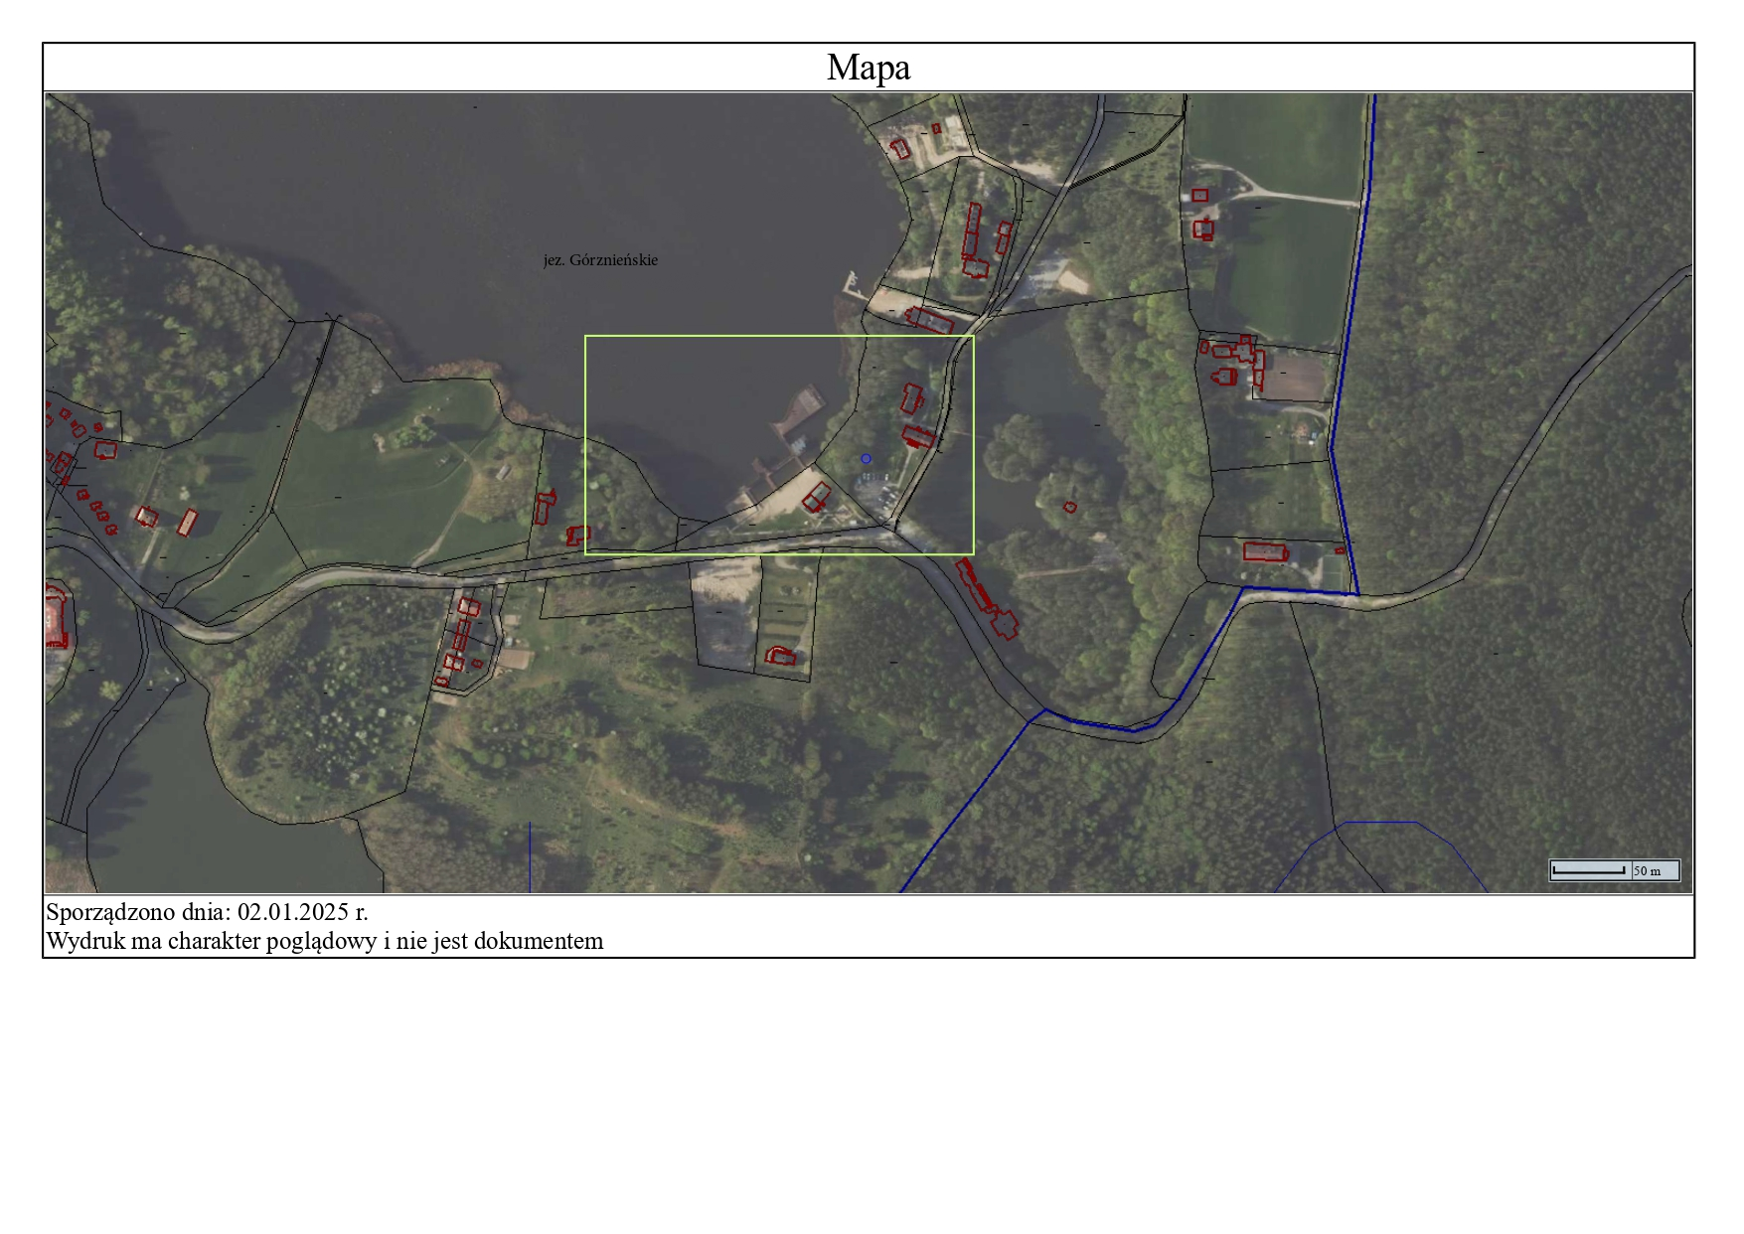

**UZASADNIENIE**

Zgodnie z art. 37 ust. 2 ustawy z dnia 20.07.2017 r. Prawo wodne (t.j. Dz. U. z 2024 r. poz. 1087, 1089, 1473) rada gminy corocznie do dnia 20 maja określa, w drodze uchwały będącej aktem prawa miejscowego, wykaz kąpielisk na terenie gminy lub na polskich obszarach morskich przyległych do danej gminy.

Przez kąpielisko rozumie się wyznaczony przez radę gminy wydzielony i oznakowany fragment wód powierzchniowych, wykorzystywany przez dużą liczbę osób kąpiących się, pod warunkiem że w stosunku do tego kąpieliska nie wydano stałego zakazu kąpieli; kąpieliskiem nie jest: pływalnia, basen pływacki lub uzdrowiskowy, zamknięty zbiornik wodny podlegający oczyszczaniu lub wykorzystywaniu w celach terapeutycznych, sztuczny, zamknięty zbiornik wodny, oddzielony od wód powierzchniowych i wód podziemnych – art. 16 ust. 22 cytowanej ustawy.

Zgodnie z art. 37 ust. 3 w/w ustawy w terminie do 31 grudnia 2024 r. wpłynął jeden wniosek o umieszczenie w wykazie kąpielisk na terenie Miasta i Gminy Górzno w 2025 roku.

Projekt przedmiotowej uchwały – w myśl art. 37 ust. najpóźniej do dnia 28 lutego przekazuje się do zaopiniowania Wodom Polskim, Wojewódzkiemu Inspektorowi Ochrony Środowiska w Bydgoszczy, Państwowemu Powiatowemu Inspektorowi Sanitarnemu w Brodnicy

Wobec powyższego opracowano projekt uchwały w sprawie wykazu kąpielisk na terenie Miasta i Gminy Górzno, gdzie w wykazie kąpielisk zamieszczono wydzielony fragment wód powierzchniowych, na których Burmistrz Miasta i Gminy Górzno planuje utworzyć kąpielisko.